水仙药业车间、仓库防水修缮工程项目清单

本工程共计四座建筑，分别为：
一、化妆品仓库
施工项目：仓库屋面防水施工。
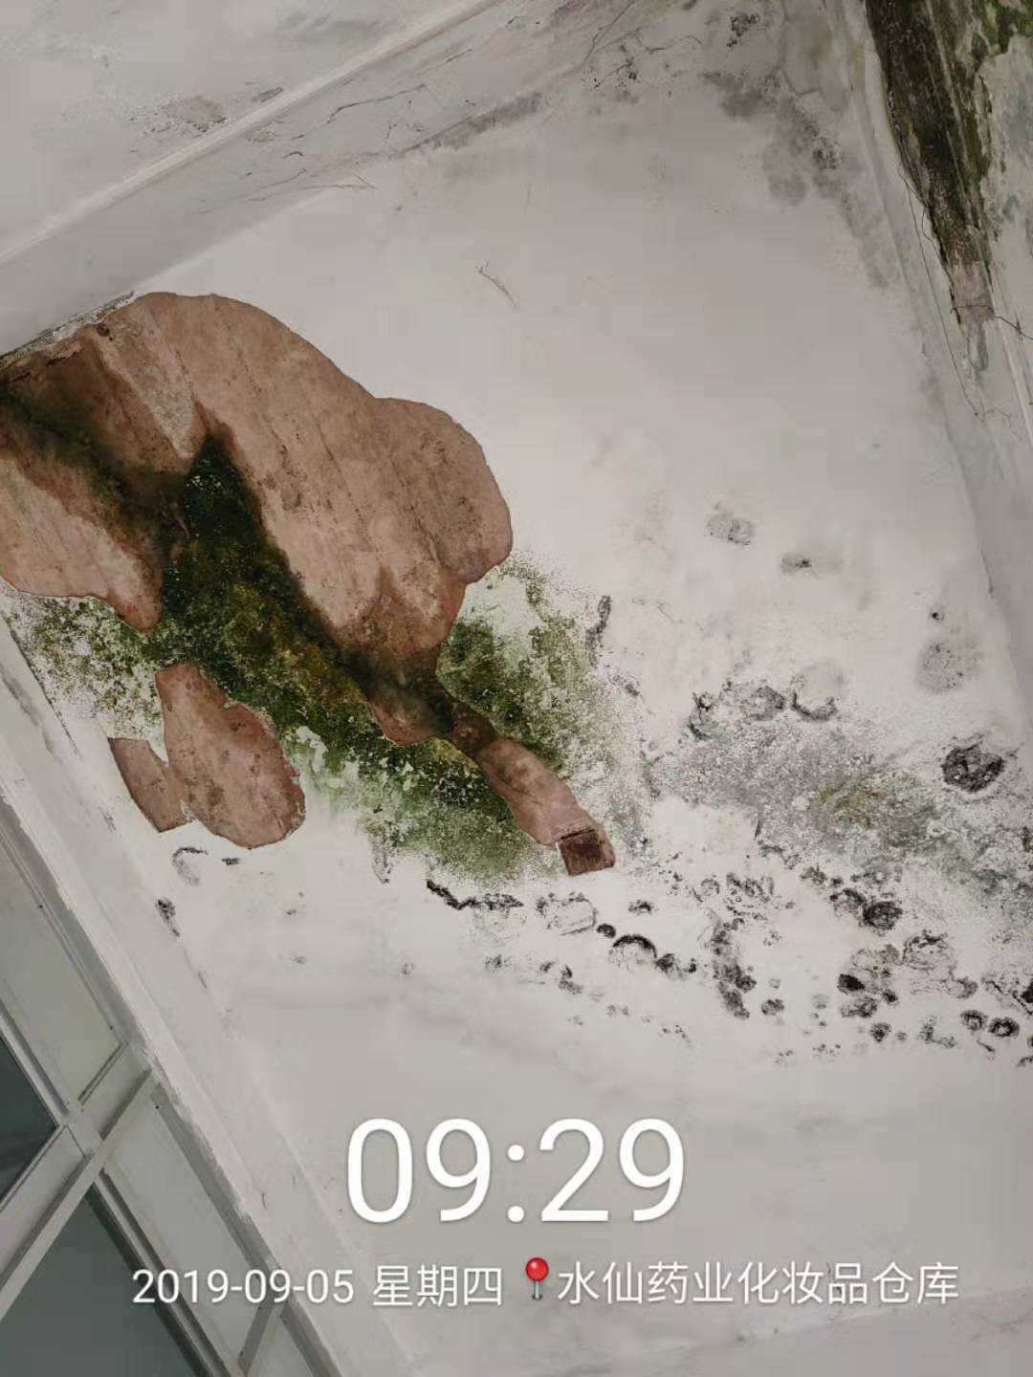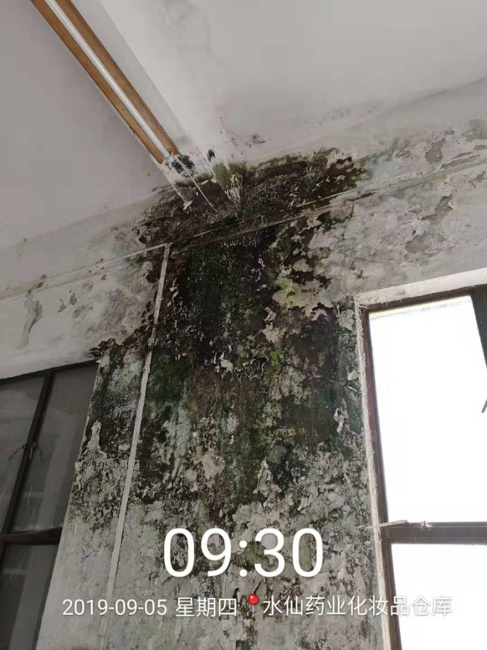
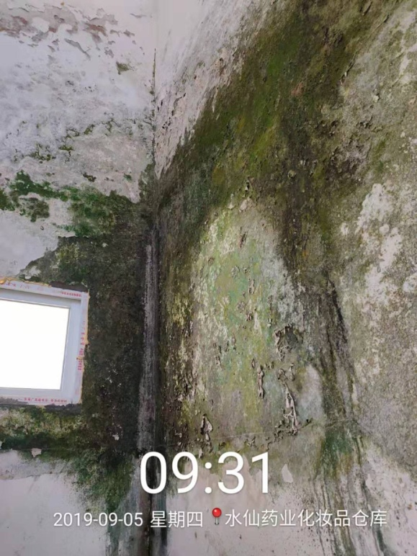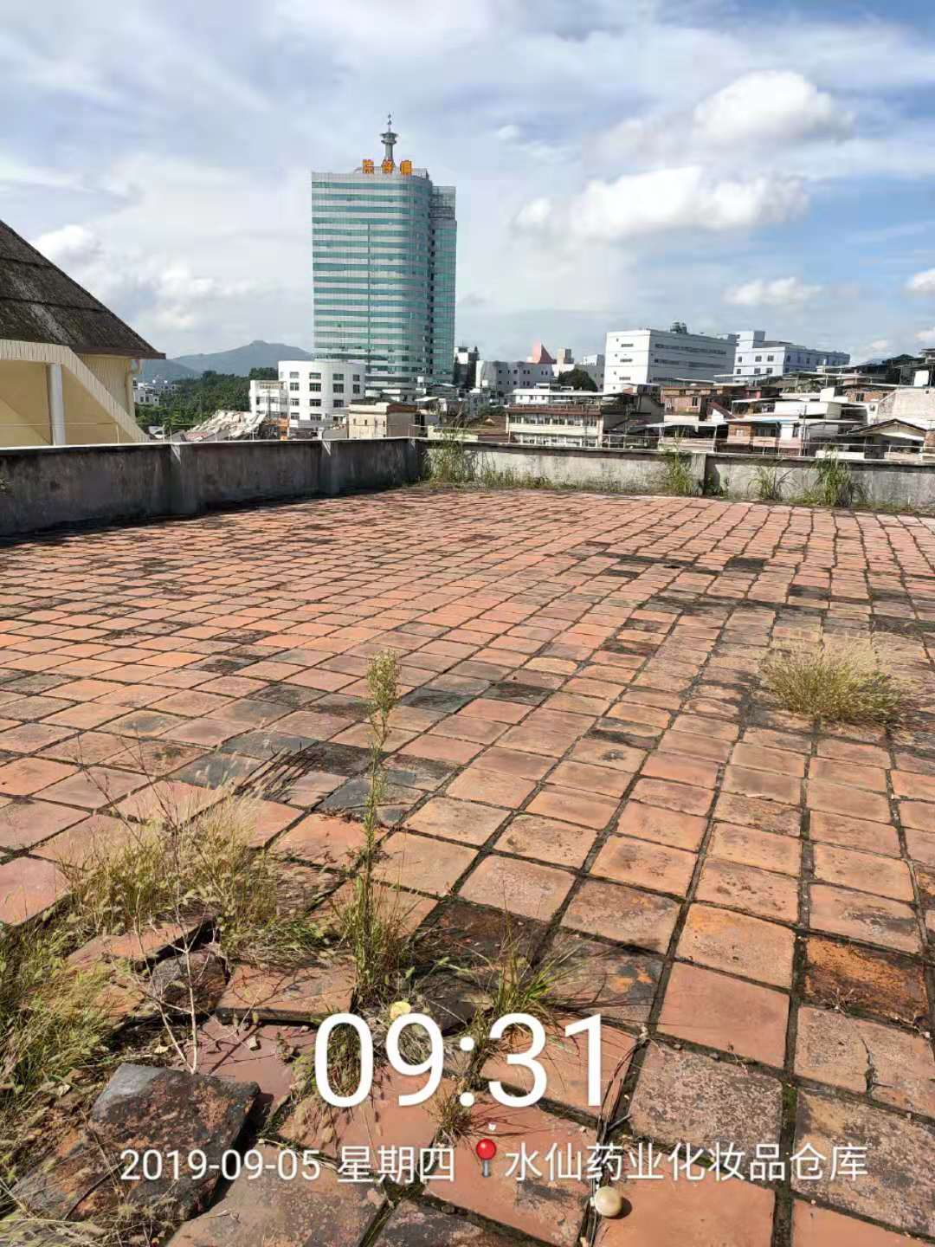

二、风油精生产车间
施工项目：
1、北侧楼梯间东侧外墙渗水修复。
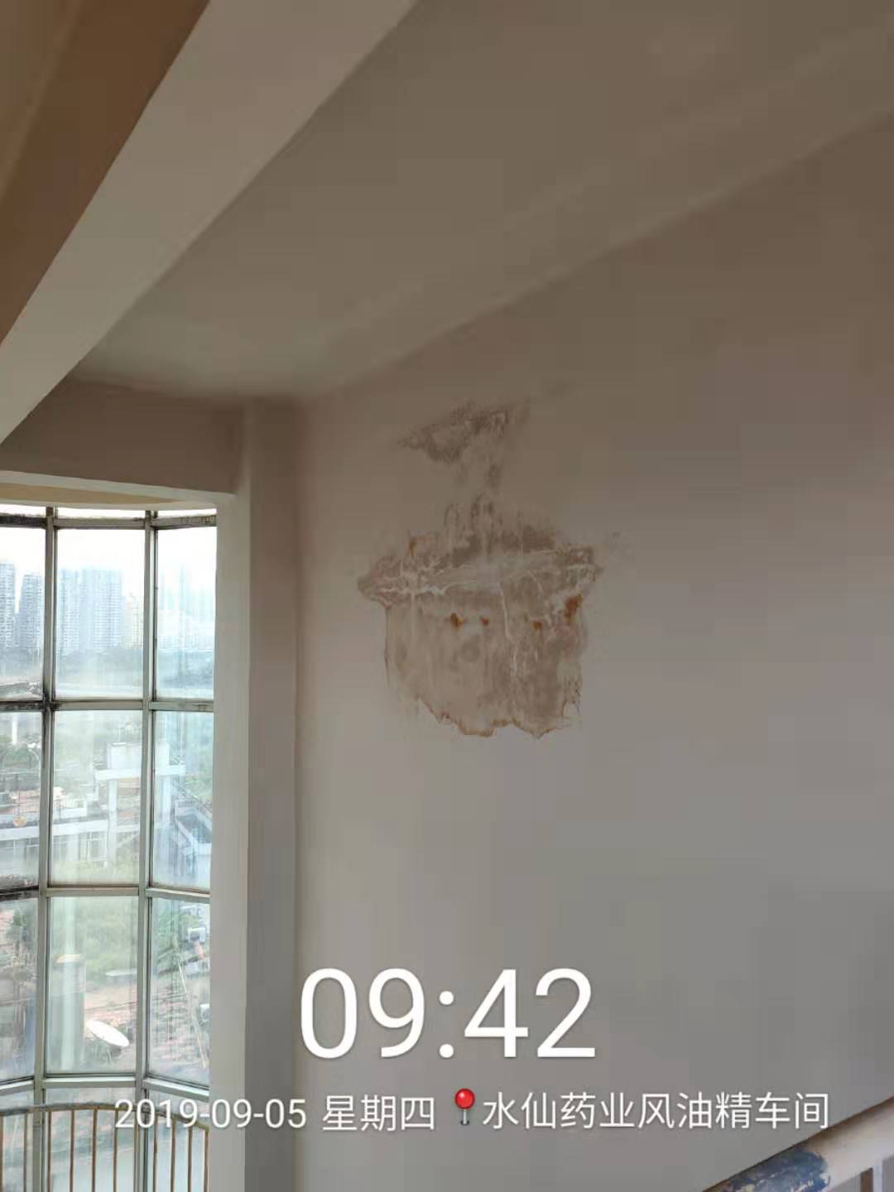
2、渗水部位对应的屋面防水施工。
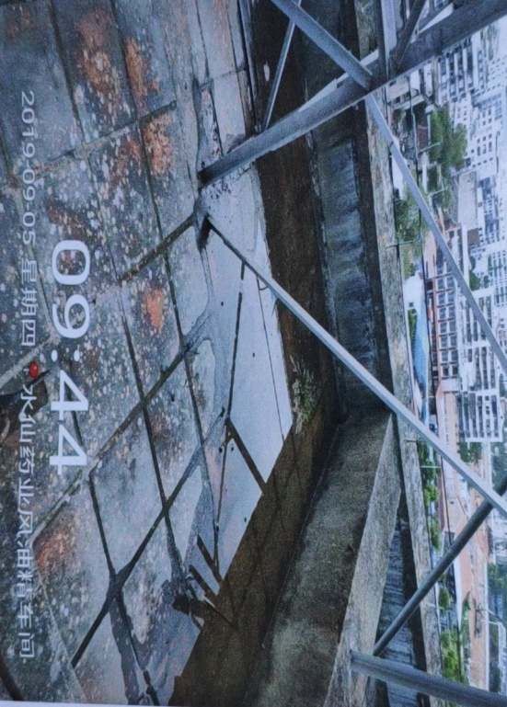
3、窗框渗水修复。
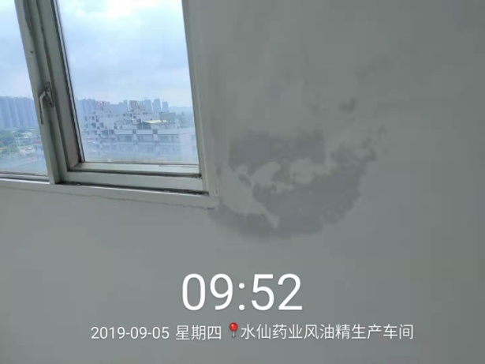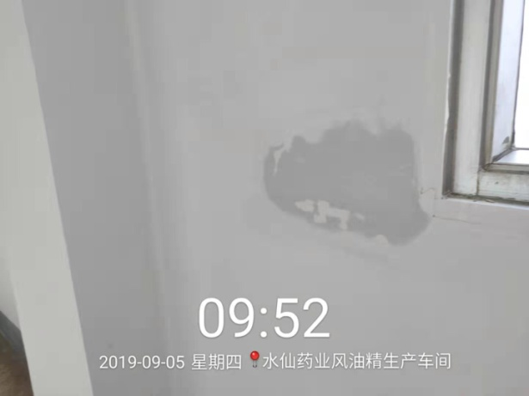
4、窗框对应的外墙渗水修复。

5、铸铁排水管更换PVC排水管。
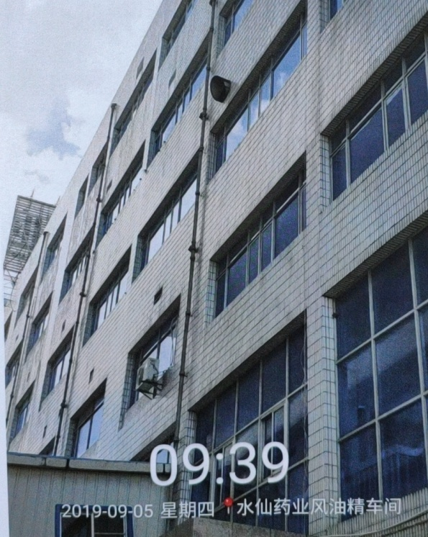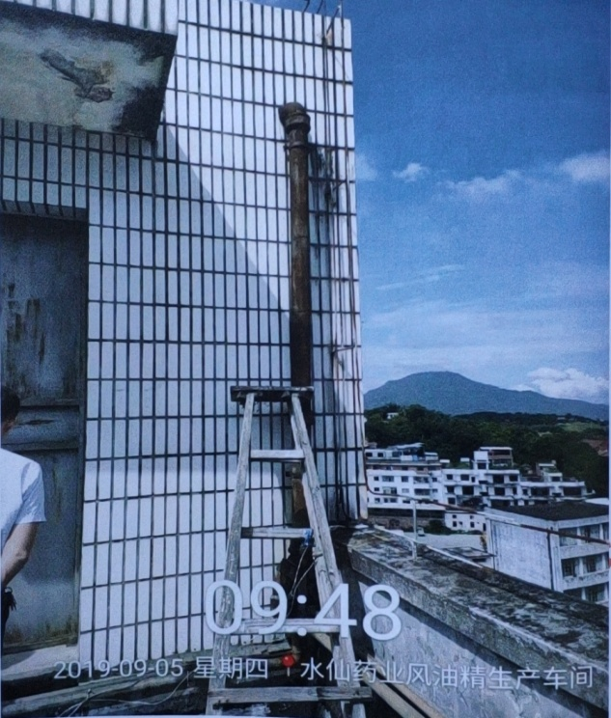
6、局部玻璃幕墙损坏修复。
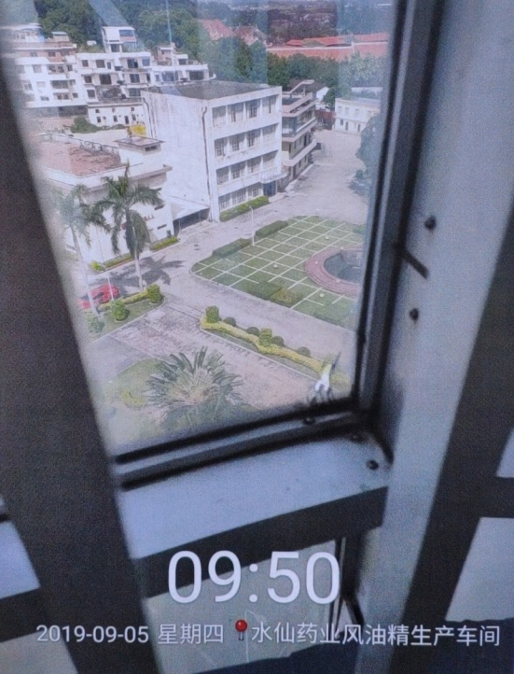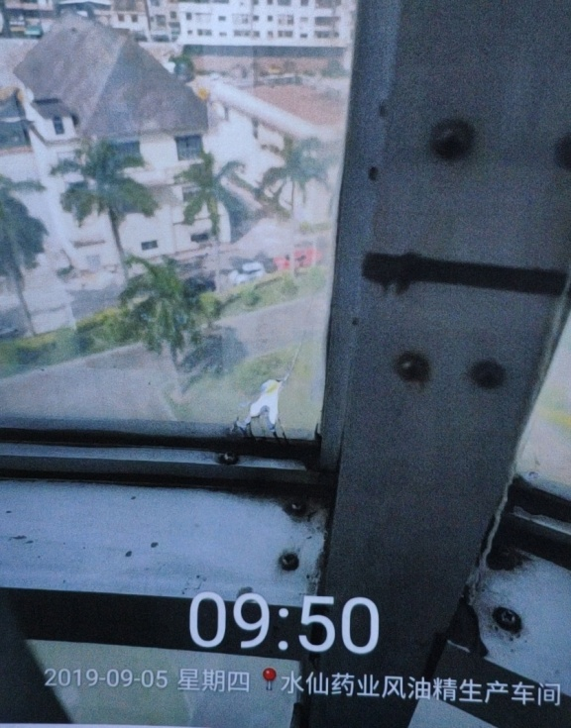
7、楼梯间铁门更换。
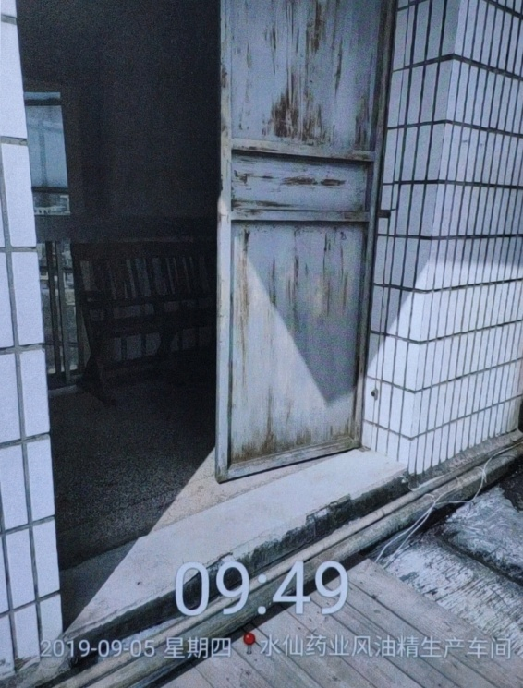

三、风油精包装车间
施工项目：
1、南侧大门雨披渗水处理。
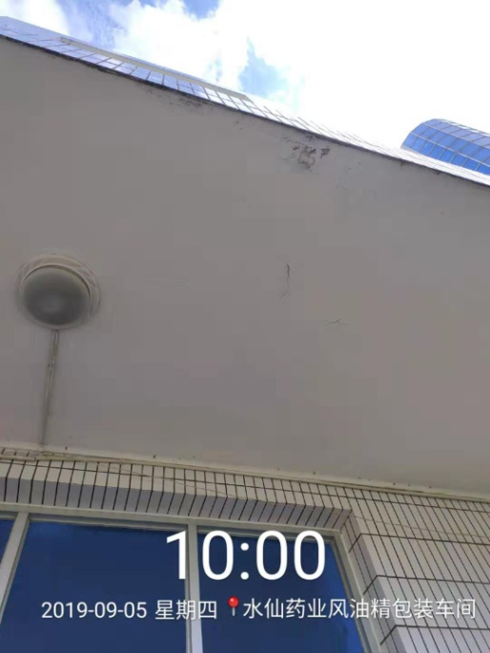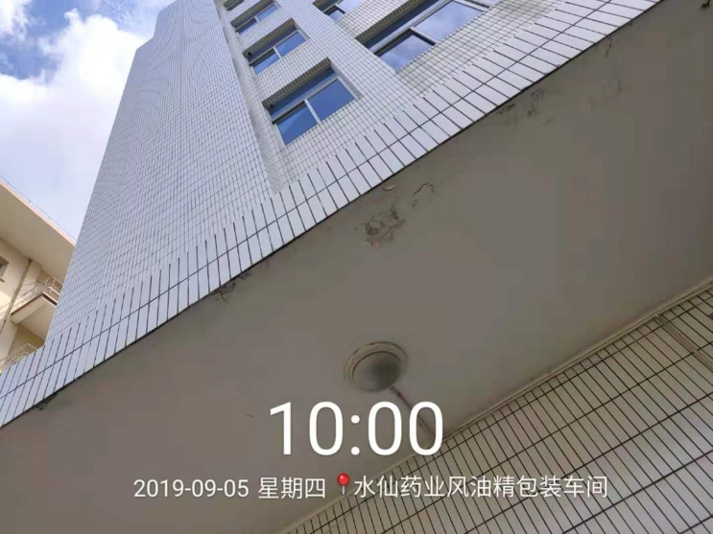

2、外走廊渗水修复。
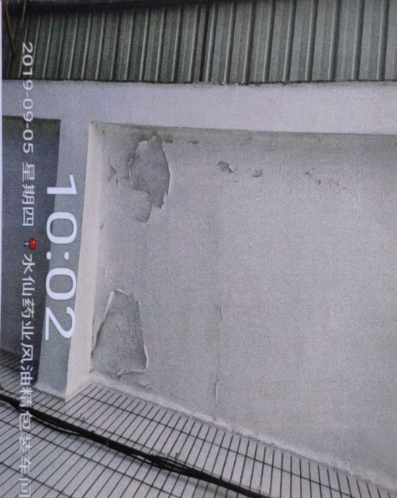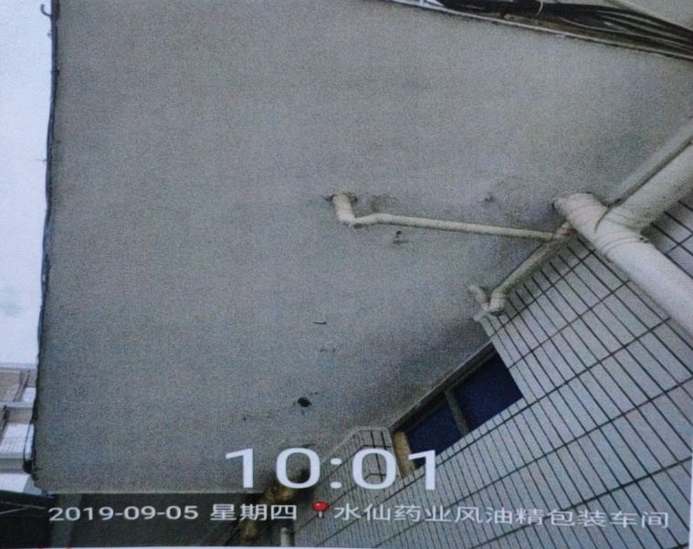
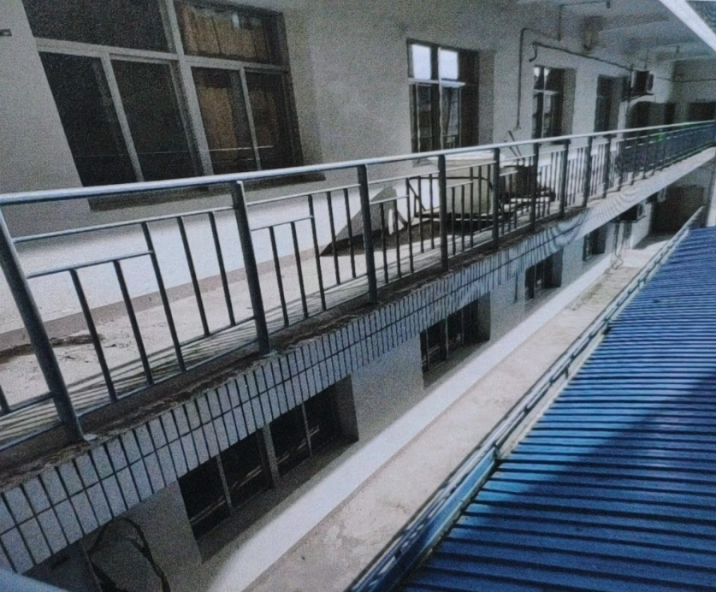
3、二层东侧钢结构走廊屋面渗水修复。
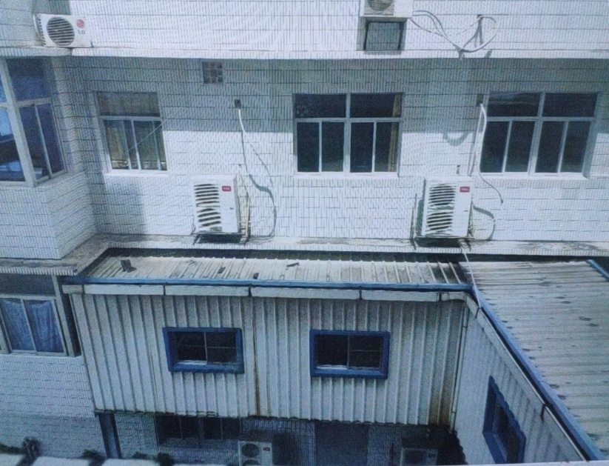
四、成品仓库
施工项目：
1、仓库墙阴角渗水修复。
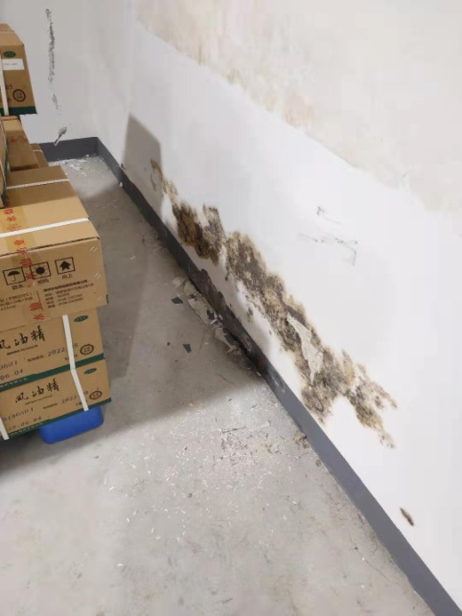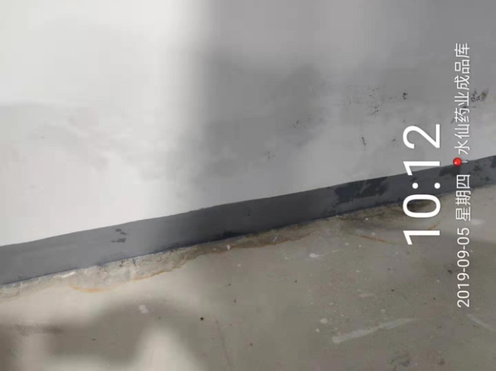
2、渗水部位对应外墙处理。
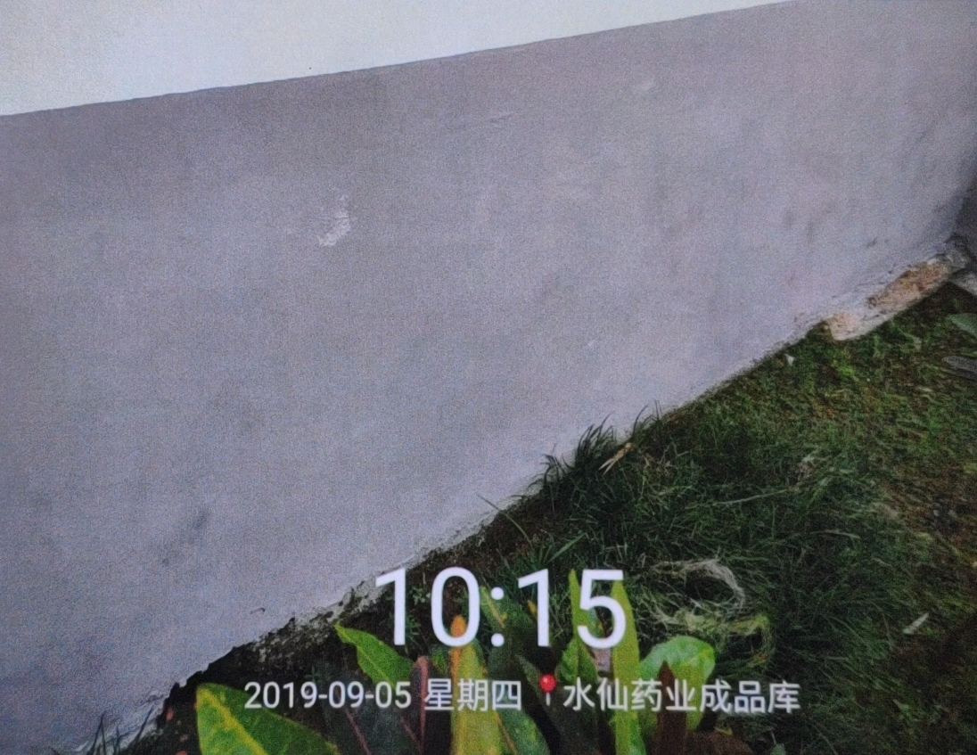

漳州水仙药业股份有限公司
招标办
2019年11月29日

